详细信息显示页实现目录
1． 预备知识 1
（1) Json格式 1
（2) 带序列化的json 前台自动解析 1
（3) 重用：DataConvertJson类中的NewsObjectToJSON方法 2
2． 建立显示详细信息的三个相关文件 2
3． 编写show.html 2
（1) 引入js 3
（2) 引入导航 3
（3) 显示内容的div 3
4． 编写show.js 3
5． 编写详细信息功能的后台代码 4
（1) IDAL项目的IAdmin.Cs里增加一个GetModel方法的定义 4
（2) SqlserverDAL项目的admin.Cs里增加GetModel方法的实现 4
（3) BLL项目的admin.Cs里增加GetModel方法 4
（4) 编辑WEB项目里的show.Ashx 4

预备知识

Json格式
{"Name":"zhangsan","Code":12131"}

带序列化的json 前台自动解析
前台：
$.ajax({
type: "post",
url: "checkFile.ashx",
dataType: "json",
success: function (data) {
alert(data.Name);
}
});

后台：
//checkFile.ashx
using System.Web.Script.Serialization;//添加本引用。
public void ProcessRequest(HttpContext context)
{
context.Response.ContentType = "text/plain";
Student stu = new Student {
Name="zhangsan",
Code=12131
};
JavaScriptSerializer serializer=new JavaScriptSerializer();
string jsonString = serializer.Serialize(stu);
context.Response.Write(jsonString);
}

[Serializable]
public class Student
{
public string Name { get; set; }
public int Code { get; set; }
}

重用：DataConvertJson类中的NewsObjectToJSON方法
把上面的方法写到类里。
using System.Web.Script.Serialization;//添加本引用。
/// <summary>
/// 把对象转成json字符串
/// </summary>
/// <param name="o">对象</param>
/// <returns>json字符串</returns>
public static string NewsObjectToJSON(object model)
{

JavaScriptSerializer serializer = new JavaScriptSerializer();
string jsonString = serializer.Serialize(model);
return jsonString;
}

建立显示详细信息的三个相关文件
建立Show.html,js文件夹下show.js,ashx文件夹下show,ashx三个文件。

编写show.html
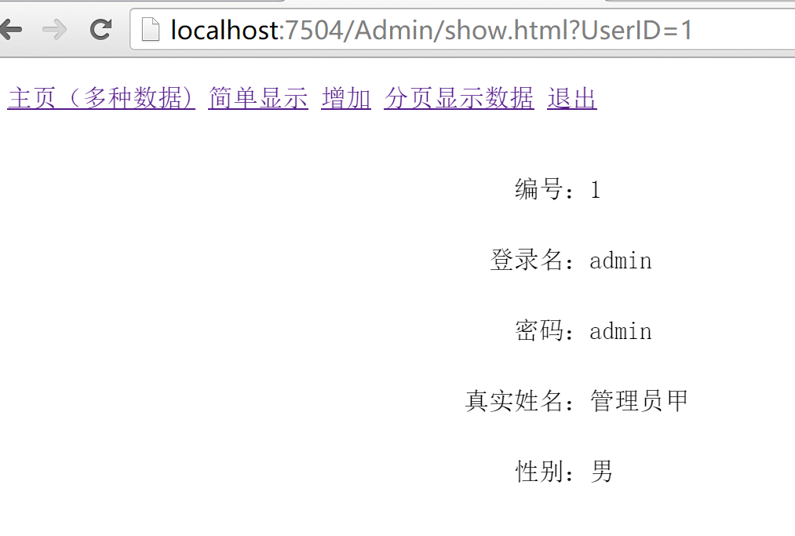
<!DOCTYPE html>
<html>
<head>
<meta http-equiv="Content-Type" content="text/html; charset=utf-8"/>
<title></title>
<meta charset="utf-8" />
<script src="../Scripts/jquery-1.10.2.min.js" type="text/javascript"></script>
<script src="js/show.js" type="text/javascript"></script>
</head>
<body>
<iframe src="nav.html" height="50" frameborder="0" width="100%" scrolling="no"></iframe>
<div id="showinfo"></div>
</body>
</html>
说明：

引入js
<script src="../Scripts/jquery-1.10.2.min.js" type="text/javascript"></script>
<script src="js/show.js" type="text/javascript"></script>

引入导航
<iframe src="nav.html" height="50" frameborder="0" width="100%" scrolling="no"></iframe>

显示内容的div
<div id="showinfo"></div>

编写show.js
function getUrlParam(name) {
var reg = new RegExp("(^|&)" + name + "=([^&]*)(&|$)"); //构造一个含有目标参数的正则表达式对象
var r = window.location.search.substr(1).match(reg); //匹配目标参数
if (r != null) return unescape(r[2]); return null; //返回参数值
}
/*
js定义多行字符串
var htmlSTring = '<div style="font-color:red;">\
This is a string.\
</div>';
*/
$(document).ready(function () {
var Userid = getUrlParam('UserID');//获取网址传递过来的参数
if (Userid != null) {
$.ajax({
type: "Post",
url: "ashx/SHOW.ashx",
//方法传参的写法一定要对，str为形参的名字,str2为第二个形参的名字
data: { "UserID": Userid },
dataType: "json",
success: function (data) {
var tbody = $('#showinfo');
//用json返回一个对象数据
// tbody.append(data.LoginID + "<br/>" + data.AdminName);
var sex = '女';
if (data.sex == true) { sex = '男'; }

var outStr= '<table cellSpacing="0" cellPadding="0" width="100%" border="0">\
<tr> <td height="45" width="30%" align="right"> 编号：</td> <td > ' + data.adminID + ' </td></tr> \
<tr> <td height="45" align="right"> 登录名：</td> <td> ' + data.LoginID + ' </td></tr> \
<tr> <td height="45" align="right"> 密码：</td> <td> ' + data.LoginPWD + ' </td></tr> \
<tr> <td height="45" align="right"> 真实姓名：</td> <td> ' + data.AdminName + ' </td></tr> \
<tr> <td height="45" align="right"> 性别：</td> <td> ' + sex + ' </td></tr>\
</table>';

tbody.append(outStr);

// alert(data.LoginID + data.AdminName);
},
error: function (err) {
alert(err);
}
});
}
else { alert('地址有误');}

});

编写详细信息功能的后台代码

IDAL项目的IAdmin.Cs里增加一个GetModel方法的定义
/// <summary>
/// 得到一个对象实体
/// </summary>
Model.Admin GetModel(int adminID);

SqlserverDAL项目的admin.Cs里增加GetModel方法的实现
/// <summary>
/// 得到一个对象实体
/// </summary>
public Model.Admin GetModel(int adminID)
{
StringBuilder strSql=new StringBuilder();
strSql.Append("select top 1 ");
strSql.Append(" adminID,LoginID,LoginPWD,AdminName,sex ");
strSql.Append(" from Admin ");
strSql.Append(" where adminID="+adminID+"" );
Model.Admin model=new Model.Admin();
DataSet ds=DbHelperSQL.Query(strSql.ToString());
if(ds.Tables[0].Rows.Count>0)
{
return DataRowToModel(ds.Tables[0].Rows[0]);
}
else
{
return null;
}
}

BLL项目的admin.Cs里增加GetModel方法
public Model.Admin GetModel(int adminID)
{

return dal.GetModel(adminID);
}

编辑WEB项目里的show.Ashx
using System;
using System.Collections.Generic;
using System.Linq;
using System.Web;
using System.Web.Script.Serialization;//添加本引用。

namespace web.Admin.ashx
{
/// <summary>
/// SHOW 的摘要说明
/// </summary>
public class SHOW : IHttpHandler
{

public void ProcessRequest(HttpContext context)
{
context.Response.ContentType = "text/plain";
string UserID = context.Request.Form["UserID"];
BLL.Admin bll = new BLL.Admin();
// Model.Admin前必须加 [Serializable]
Model.Admin model = bll.GetModel(int.Parse(UserID));
//返回一个类的对象
JavaScriptSerializer serializer = new JavaScriptSerializer();
string jsonString = serializer.Serialize(model);
context.Response.Write(jsonString);
}

public bool IsReusable
{
get
{
return false;
}
}
}
}

